ICS 91.060.50
Q 70
团 体 标 准

T/JSTJXH X-2021

装配式劲性柱-钢梁框架结构
设计规程
Design code for assembly frame with R.C&S.C column and steel beam

(征求意见稿)

2021-xx-xx 发布 2021-xx-xx 实施
江苏省土木建筑学会 发布

江苏省土木建筑学会
省土建会字（2021）第xx号

关于发布《装配式劲性柱-钢梁框架结构设计规程》
团体标准的公告

为适应装配式建筑的发展，无锡同济钢构项目管理有限公司研发了装配式劲性柱-钢梁框架结构及配套大跨度无支撑叠合楼板及钢承板，为规范装配式劲性柱-钢梁框架结构的应用，保证工程质量，制定本规程。
经江苏省土木建筑学会组织专家评审，现批准《装配式劲性柱-钢梁框架结构设计规程》为江苏省土木建筑学会团体标准，编号为：T/JSTJXH X—2021，自2021年x月xx日起开始实施。

江苏省土木建筑学会

2021年x月xx日

前 言
劲性柱-钢梁组合框架结构在《组合结构设计规范》JGJ 138-2016已有涉及，但没有具体展开，特别是没有考虑预制劲性柱的情况。编制组在已有工程实践的基础上，认真总结经验，参考相关国内国际标准，并在广泛征求意见的基础上，编制了《装配式劲性柱-钢梁框架结构设计规程》。
本规程的主要技术内容是：1．总则；2．术语和符号；3．材料；4．结构设计基本规定； 5．预制劲性柱；6．连接构造； 7．装配式楼板；8．生产、运输及安装 。
本规程中以黑体字标志的条文为强制性条文，必须严格执行。
本规程由江苏省土木建筑学会归口管理，无锡同济钢构项目管理有限公司公司负责解释。各单位在执行过程中如有修改意见或建议，请反馈至无锡同济钢构项目管理有限公司（地址：无锡市滨湖区滴翠路100号5-502，邮政编码：214072，联系电话：0510-85161761）。
本规程主编单位： 无锡同济钢构项目管理有限公司
本规程参编单位： 东南大学
同济大学建筑设计研究院（集团）有限公司
启迪设计集团股份有限公司
无锡轻大建筑设计研究院有限公司
无锡市政设计研究院有限公司
江苏远瀚建筑设计有限公司
本规程主要起草人员： 丁永红 丁新中 王鸿斌 许丹 孙浩 刘浩晋 阮林旺 苏华 张敏 杨丽梅 杨律磊 胥智剑 徐明 殷诗宝 唐欣 唐雁 曹云飞 彭勤 舒赣平 雷文江
本规程主要审查人员：xxxxxxx

目 次
1总则 1
2术语和符号 2
2.1 术语 2
2.2 符号 2
3 材 料 4
3.1 钢 材 4
3.2 钢 筋 5
3.3 混 凝 土 5
4 结构设计基本规定 5
4.1一般规定 5
4.2 设计计算原则 6
4.3 一般构造 8
5 预制劲性柱 9
5.1 一般规定 9
5.2 承载力计算 11
5.3构造措施 11
5.4 柱脚设计及构造 12
6 连接构造 15
6.1 梁柱连接节点形式 15
6.2节点承载力计算 19
7 装配式楼板 22
8 生产、运输与安装 24
附录A 预制劲性柱标准截面型号及参数 26
附录B YLB装配式楼板的型号及参数 27
本规程用词说明 28
引用标准名录 29
条文说明 31

Contents
1 General Provisions 1
2 Terms and Symbols 2
2.1 Terms 2
2.2 Symbols 2
3 Materials 4
3.1 Steel 4
3.2 Reinforcement 5
3.3 Concrete 5
4 Basic Requirements of Structural Design 5
4.1 General Requirements 5
4.2 General Design and Requirements 6
4.3 General Detailing 8
5 Prefabricated Stiffness Column 9
5.1 General Requirements 9
5.2 Strength Analysis 11
5.3 Detailing Reruirements 11
5.4 Column Basic Design and Detailings 12
6 Connection Detailing 15
6.1 Beam-Column Joints Types 15
6.2 Joint Analysis 19
7 Assembly Floor 22
8 Fabrication Transportation and Errection 24
Appendix A Section Size and Parameters of Prefabricated Stiffness Column 26
Appendix B Section Size and Parameters of YLB Assembly Floor 27
Explanation of Wording in this Code 28
List of Quoted Standards 29
Addition:Explanation of Provisions 31

1总则

1.1 为在结构设计中合理应用装配式劲性柱-钢梁框架结构， 确保在结构安全的前提下, 达到经济合理、施工方便的目标，制定本规程。
1. 2 本规程适用于非地震区和抗震设防烈度为6度至8度地震区的多高层建筑。
1. 3 本规程未涉及之处, 按照现行国家标准《组合结构设计规范》JGJ 138及国家现行有关规范及标准的规定执行。

2术语和符号

2.1 术语
2.1.1 组合结构 composite structures
由组合结构构件组成的结构，以及由组合结构构件与钢构件、钢筋混凝土构件共同组成的结构
2.1.2 劲性柱 reinforced concrete columns with steel core (R.C & S.C column)
型钢柱外包裹钢筋混凝土并共同受力的组合柱, 亦称型钢混凝土柱
2.1.3 装配式劲性柱-钢梁框架结构 assembly frame with R.C&S.C column and steel beam
预制劲性柱和钢梁组合而成的框架结构
2.1.4 装配式楼板 assembly floor system
施工时免支撑、免模板的楼承板系统

2.2 符号
2.2.1 材料性能
E_{a} — 型钢(钢管、钢板)弹性模量；
E_{c} — 混凝土弹性模量；
E_{s} — 钢筋弹性模量；
f_{a}、f′_{a} — 型钢(钢管、钢板)抗拉、抗压强度设计值；
f_{ak}、f′_{ak} — 型钢(钢管、钢板)抗拉、抗压强度标准值；
f_{ck}、f_{c} — 混凝土轴心抗压强度标准值、设计值；
f_{tk}、f_{t} — 混凝土轴心抗拉强度标准值、设计值；
f_{y}、f′_{y} — 钢筋抗拉、抗压强度设计值；
f_{yk}、f′_{yk} — 钢筋抗拉、抗压强度标准值；
f_{yv} — 横向钢筋抗拉强度设计值；
2.2.2 作用和作用效应
M — 弯矩设计值；
N — 轴向力设计值；
V — 剪力设计值；
σ_{s}、σ′_{s} — 正截面承载力计算中纵向钢筋的受拉、受压应力；
σ_{a}、σ′_{a} — 正截面承载力计算中型钢翼缘的受拉、受压应力；
w_{max}— 最大裂缝宽度。
2.2.3 几何参数
A_{c}、A_{a}、A_{s}、A′_{s} — 混凝土全截面、型钢全截面、受拉钢筋总截面、受压钢筋总截面的面积；
A_{af}、A′_{af}、A_{aw}、A_{sw} — 型钢受拉翼缘截面、型钢受压翼缘截面、型钢腹板截面的面积，剪力墙竖向分布钢筋的全部截面面积；
a_{s}、a′_{s} — 纵向受拉钢筋合力点、纵向受压钢筋合力点至混凝土截面近边的距离；
a_{a}、a′_{a} — 型钢受拉翼缘截面重心、型钢受压翼缘截面重心至混凝土截面近边的距离；
b — 混凝土矩形截面宽度；
b_{f} — 型钢翼缘宽度；
c — 混凝土保护层厚度；
e — 轴向力作用点至纵向受拉钢筋和型钢受拉翼缘合力点之间的距离；
E_{a} — 附加偏心距；
e_{i} — 初始偏心距；
e₀ — 轴向力对截面重心的偏心距；
h — 混凝土截面高度；
h_{a} — 型钢截面高度；
h₀ — 型钢受拉翼缘和纵向受拉钢筋合力点至混凝土截面受压边缘的距离；
h_{0s}、h_{0f} — 纵向受拉钢筋、型钢受拉翼缘截面重心到混凝土截面受压边缘的距离；
h_{w} — 型钢腹板高度；
I_{a} — 型钢截面惯性矩；
I_{c} — 混凝土截面惯性矩；
s — 箍筋间距；
t_{f} — 型钢翼缘厚度；
t_{w} — 型钢腹板厚度；
x — 混凝土受压区高度。
2.2.4 计算系数及其他
k — 考虑柱身弯矩分布梯度影响的等效长度系数；
α₁ — 受压区混凝土压应力影响系数；
α_{E} — 钢与混凝土弹性模量之比；
β₁ — 受压区混凝土应力图形影响系数；
β_{c} — 混凝土强度影响系数；
β_{h} — 柱脚计算中有关冲切截面高度的影响系数；
ξ— 混凝土相对受压区高度；
ρ_{s}、ρ′_{s} — 纵向受拉钢筋、受压钢筋配筋率；
ρ_{sv} — 箍筋面积配筋率；
ρ_{v} — 箍筋体积配筋率；
3 材 料

3.1 钢 材
3.1.1 装配式劲性柱-钢梁框架结构中的框架梁、柱构件宜采用Q355、Q390、Q420、Q460钢，其他构件钢材可以采用Q235、Q355、Q390、0420、Q460钢，其质量等级均不宜低于B级，且应分别符合现行国家标准《低合金高强度结构钢》GB／T 1591和《碳素结构钢》GB／T 700的规定。当采用较厚的钢板时，可选用材质、材性符合现行国家标准《建筑结构用钢板》GB／T 19879的各牌号钢板，其质量等级不宜低于B级。当采用其他牌号的钢材时，尚应符合国家现行有关标准的规定。
3.1.2 钢材应具有屈服强度、抗拉强度、伸长率、冲击韧性和硫、磷含量的合格保证，对焊接结构尚应具有碳含量的合格保证及冷弯试验的合格保证。
3.1.3 钢材宜采用镇静钢。
3.1.4 钢板厚度大于或等于40mm，且承受沿板厚方向拉力的焊接连接板件，钢板厚度方向截面收缩率，不应小于现行国家标准《厚度方向性能钢板》GB／T 5313中Z15级规定的容许值。
3.1.5 考虑地震作用的组合结构构件的钢材应符合现行国家标准《建筑抗震设计规范》GB 50011-2010第3．9．2条的有关规定。
3.1.6 钢材强度、物理性能指标应符合现行国家标准《钢结构设计标准》GB50017有关规定。
3.1.7 压型钢板质量应符合现行国家标准《建筑用压型钢板》GB／T 12755及《连续热镀锌薄钢板及钢带》GB／T 2518中的有关规定，压型钢板应选用热浸镀锌钢板，不宜选用镀铝锌板。镀锌层应符合现行国家标准《连续热镀锌薄钢板及钢带》GB／T 2518的规定。
3.1.8 钢材的焊接材料、焊缝等级及验收标准应符合现行国家标准《钢结构设计标准》GB50017有关规定。
3.1.9 钢构件连接使用的螺栓、锚栓、栓钉等材料应符合现行国家标准《钢结构设计标准》GB50017有关规定。

3.2 钢 筋
3.2.1 纵向受力钢筋宜采用HRB400、HRB500热轧钢筋；箍筋宜采用HPB300、 HRB400、HRB500，其强度标准值、设计值及其他各项指标均应按现行国家标准《混凝土结构设计规范》GB50010的相关规定采用。

3.3 混 凝 土
3.3.1 预制劲性柱采用的混凝土强度等级不应低于C30，且不应超过C60；楼承板现场浇筑部分的混凝土强度等级不应低于C25。
3.3.2 混凝土轴心抗压强度标准值fck、轴心抗拉强度标准值ftk、轴心抗压强度设计值fc、轴心抗拉强度设计值ft等各项指标均应按现行国家标准《混凝土结构设计规范》GB50010的相关规定采用。
3.3.3 预制劲性柱外包裹混凝土最大骨料直径宜小于型钢外侧混凝土保护层厚度的1/3，且不宜大于25mm。对浇筑难度较大或复杂节点部位，宜采用骨料更小，流动性更强的高性能混凝土。节点区钢管混凝土构件中混凝土最大骨料直径不宜大于25mm。

4 结构设计基本规定

4.1一般规定
4.1.1 装配式劲性柱-钢梁框架结构中梁为钢梁，柱为预制劲性柱，楼板宜为大跨度装配式楼板，最大适用房屋高度为70米，最高适用抗震设防烈度为8度。
4.1.2 装配式劲性柱-钢梁框架结构单体建筑温度伸缩缝最大间距为120米，当采取可靠措施时可适当增加。
4.1.3 装配式劲性柱-钢梁框架结构需设置支撑时，宜同时在两个方向上加设钢支撑，形成带支撑的装配式劲性柱-钢梁框架结构。钢支撑可以为中心支撑或者偏心支撑。当抗震等级为一级时，宜设置偏心支撑。

4.2 设计计算原则
4.2.1 装配式劲性柱-钢梁框架结构在地震作用或风荷载作用组合下的内力和位移计算、舒适度要求、结构整体稳定验算，以及结构抗震性能化设计、抗连续倒塌设计等，应符合国家现行国家标准《建筑结构荷载规范》GB 50009、《建筑抗震设计规范》GB 50011、 《混凝土结构设计规范》GB 50010、《高层建筑混凝土结构技术规程》JGJ 3等的相关规定。
4.2.2 结构构件应按承载能力极限状态和正常使用极限状态进行设计。
4.2.3 结构构件的承载力设计应符合下列公式的规定：
1 持久、短暂设计状况
(4.2.3-1)
2 地震设计状况
(4.2.3-2)
式中： S — 构件内力组合设计值，应按现行国家标准《建筑结构荷载规范》GB 50009、《建筑抗震设计规范》GB 50011的规定进行计算；
γ₀ — 构件的重要性系数，对安全等级为一级的结构构件不应小于1．1，对安全等级为二级的结构构件不应小于1．0；
R — 构件承载力设计值；
γ_{RE}— 承载力抗震调整系数，其值应按表4．2．3的规定采用。
表4．2．3 承载力抗震调整系数
构件类型 | 劲性柱 |  | 钢梁 | 钢支撑
受力特性 | 偏压轴压比小于0.15 | 偏压轴压比不小于0.15 | 强度 | 强度 | 稳定性
γRE | 0.75 | 0.8 | 0.75 | 0.75 | 0.8

4.2.4 在进行结构内力和变形计算时，型钢混凝土柱的刚度，按下列规定计算：
（4.2.4-1）
（4.2.4-2）
（4.2.4-3）
式中： EI、EA、GA — 构件截面抗弯刚度、轴向刚度、抗剪刚度；
E_{c}I_{c}、E_{c}A_{c}、G_{c}A _{c} — 钢筋混凝土部分的截面抗弯刚度、轴向刚度、抗剪刚度；
E_{a}I_{a}、E_{a}A_{a}、G_{a}A_{a} — 型钢或钢管部分的截面抗弯刚度、轴向刚度、抗剪刚度。
（当计算长期刚度时，I_{c}，A_{c}均以箍筋内截面尺寸计算）
4.2.5 装配式劲性柱-钢梁框架结构根据抗震设防烈度不同，其最大适用高度应符合表4.2.5.1的规定, 其最大适用高宽比应符合表4.2.5.2的规定。
表4．2．5. 1 装配式劲性柱-钢梁框架结构房屋的最大适用高度(m)
非抗震设计 | 抗震设防烈度
 | 6度 | 7度 | 8度（0.2g) | 8度（0.3g)
70 | 60 | 50 | 40 | 35

表4．2．5. 2 装配式劲性柱-钢梁框架结构房屋的最大适用高宽比(m)
非抗震设计 | 抗震设防烈度
 | 6度 | 7度 | 8度
5 | 4 | 4 | 3
注： 平面或竖向均不规则的结构，最大适用高度宜适当降低。

4.2.6 装配式劲性柱-钢梁框架结构在多遇地震作用下的结构阻尼比可取为0．04；风荷载作用下楼层位移验算和构件设计时，阻尼比可取为0．02～0．04；结构舒适度验算时的阻尼比可取为0．01～0．02。
4.2.7 装配式劲性柱-钢梁框架结构中劲性柱的抗震设计，应根据设防烈度、结构类型、房屋高度采用不同的抗震等级，并应符合相应的计算和构造措施规定，丙类建筑按表4．2．7确定。
表4．2．7 装配式劲性柱-钢梁框架结构劲性柱的抗震等级
结构类型 |  | 设防烈度
 |  | 6度 |  | 7度 |  | 8度
框架结构 | 房屋高度（m) | ≤24 | >24 | ≤24 | >24 | ≤24 | >24
 | 普通框架 | 四 | 三 | 三 | 二 | 二 | 一
 | 大跨度框架 | 三 |  | 二 |  | 一
注：1 建筑场地为Ⅰ类时，除6度外应允许按表内降低一度所对应的抗震等级采取抗震构造措施，但相应的计算要求不应降低；
2 大跨度框架指跨度不小于18m的框架。
3 钢梁的抗震等级按现行国家标准《建筑抗震设计规范》GB 50011中钢结构条款执行。
4.2.8 装配式劲性柱-钢梁框架结构在正常使用条件下，在风荷载或多遇地震荷载标准值作用下，弹性层间位移角限值为1/400；结构在罕遇地震作用下薄弱层的弹塑性层间位移角限值为1/50。
4.2.9 装配式劲性柱-钢梁框架结构中框架梁的最大挠度值，应按荷载效应的准永久值组合，并考虑荷载长期作用的影响进行计算，其计算值不应超过1/400；次梁的最大挠度值不应超过1/250；楼承板的最大挠度值不应超过1/200。有较高要求的按要求执行。

4.3 一般构造
4.3.1 装配式劲性柱-钢梁框架结构中各组合结构构件，各梁、柱、支撑的节点构造、连接板设置位置、型钢上预留钢筋孔和混凝土浇筑孔、排气孔位置等应进行专业深化设计。
4.3.2 装配式劲性柱-钢梁框架结构中的钢结构制作、安装应符合现行国家标准《钢结构工程施工质量验收规范》GB 50205、《钢结构焊接规范》GB 50661的规定。
4.3.3 焊缝的坡口形式和尺寸，应符合现行国家标准《气焊、焊条电弧焊、气体保护焊和高能束焊的推荐坡口》GB／T 985．1和《埋弧焊的推荐坡口》GB／T 985．2的规定。
4.3.4 装配式劲性柱-钢梁框架结构中劲性柱柱脚处型钢翼缘与底板的连接焊缝宜采用坡口全熔透焊缝，焊缝等级为二级；腹板与底板连接焊缝为双侧角焊缝，焊脚高度不小于腹板厚度。
4.3.5 劲性柱纵向受力钢筋之间的连接可采用绑扎搭接、机械连接或焊接，纵向受拉钢筋的接头面积百分率不宜大于50％。机械连接宜用于直径不小于16mm受力钢筋的连接，其接头质量应符合现行行业标准《钢筋机械连接技术规程》JGJ 107、《钢筋机械连接用套筒》JG／T 163的规定。劲性柱纵向受力钢筋与钢板连接时，可采用钢筋攻丝穿过钢板加配套双螺母连接，也可采用可焊接机械连接套筒连接。可焊接机械连接套筒的抗拉强度不应小于连接钢筋抗拉强度标准值的1．1倍。可焊接机械连接套筒与钢板应采用等强焊接并在工厂完成，保证焊接质量。

5 预制劲性柱

5.1 一般规定
5.1.1 预制劲性柱最小边长450mm, 柱内埋置的型钢，宜采用实腹式轧制H型钢，型钢含钢率不应小于2％，型钢的混凝土保护层最小厚度不应小于150mm，预制劲性柱最外层纵向受力钢筋的混凝土保护层最小厚度应符合现行国家标准《混凝土结构设计规范》GB 50010的规定。
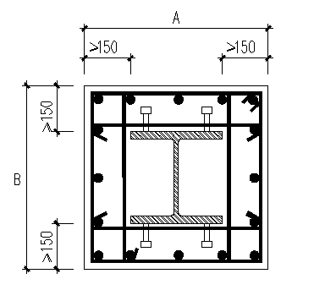
图5．1．1 预制劲性柱的型钢截面配筋形式
5.1.2 预制劲性柱纵向受力钢筋的直径不宜小于16mm，其全部纵向受力钢筋的总配筋率不宜小于0．8％，每一侧的配筋百分率不宜小于0．2％；纵向受力钢筋与型钢的最小净距不宜小于80mm； 柱内纵向钢筋的净距不宜小于50mm且不宜大于250mm。纵向受力钢筋的最小锚固长度、搭接长度应符合现行国家标准《混凝土结构设计规范》GB 50010的规定。
5.1.3 预制劲性柱中采用焊接H型钢时，翼缘与腹板在节点区及梁翼缘上下各500范围内应采用熔透焊, 钢板厚度不宜小于8mm，其钢板宽厚比 (图5．1．3) 应符合表5．1．3的规定。
表5.1.3预制劲性柱中焊接H型钢钢板宽厚比限值
钢号 | 柱
 | Bf1/tf | hw/tw
Q355 | ≤19 | ≤81
Q390 | ≤18 | ≤75
Q420 | ≤17 | ≤71

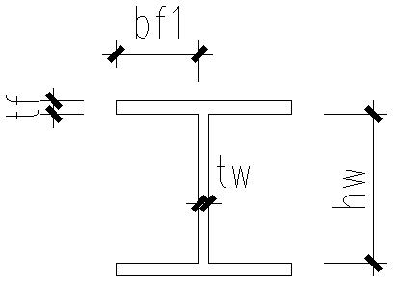
图5．1．3 预制劲性柱中焊接H型钢钢板宽厚比限值
5.1.4 预制劲性柱从型钢底部底板起至正负零以上3000mm范围内以及每层节点核心区域上下600mm范围内均应在型钢翼缘设置栓钉；当层数超过8层或者建筑总高度超过24米时，顶层整层范围内预制劲性柱均应在型钢翼缘设置栓钉。栓钉直径不宜小于19mm，长度不宜小于80mm，水平和竖向间距不宜大于200mm，也不宜小于100，栓钉离型钢翼缘板边缘不宜小于50mm，且不宜大于100mm。(图5．1．4)
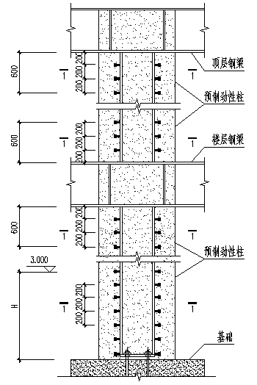

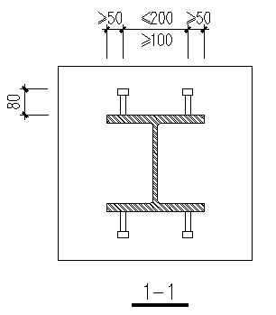

图5．1．4 预制劲性柱中栓钉设置示意

5.2 承载力计算
5.2.1 预制劲性柱正截面及斜截面应按照现行国家标准《组合结构设计规范》JGJ 138有关规定进行承载力计算。
5.2.2 考虑地震作用组合的预制劲性框架柱，其轴压比应按式5. 2. 2进行计算，且不宜大于表5．2．2规定的限值。

（5.2.2）

式中：n — 柱轴压比；
N — 考虑地震作用组合的柱轴向压力设计值。

表5．2．2 预制劲性框架柱的轴压比限值
抗震等级 | 一级 | 二级 | 三级 | 四级
轴压比限值 | 0.65 | 0.75 | 0.85 | 0.90
注：当剪跨比不大于2时，其轴压比限值应比表中数值减小0．05；

5.2.3 当结构在地震作用下的重力附加弯矩大于初始弯矩的10%时，应计入重力二阶效应的影响。在进行二阶效应分析时，应按照现行国家标准《钢结构设计标准》GB50017的规定，在每层柱顶附加假想水平力。

5.3构造措施
5.3.1 考虑地震作用组合的预制劲性框架柱应设置箍筋加密区。加密区的箍筋配置应按照现行国家标准《组合结构设计规范》JGJ 138 有关规定执行。
5.3.2 考虑地震作用组合的型钢混凝土框架柱，应采用封闭复合箍筋，其末端应有135°弯钩，弯钩端头平直段长度不应小于10倍箍筋直径。截面中纵向钢筋在两个方向宜有箍筋或拉筋约束。当采用拉筋时，拉筋宜紧靠纵向钢筋并勾住封闭箍筋(图5.3.2)。

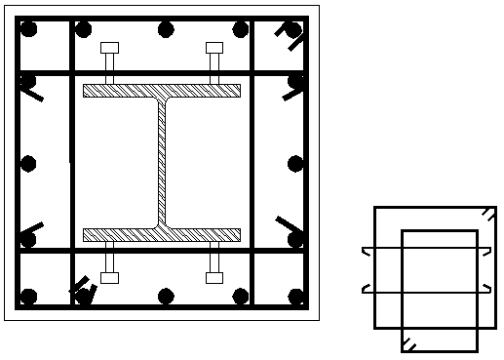
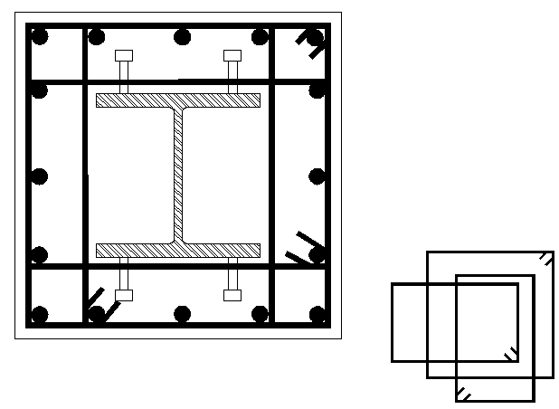

图5．3．2 箍筋配置
5.3.3 在符合箍筋配筋率计算和构造要求的情况下，对箍筋加密区内的箍筋肢距可按现行国家标准《混凝土结构设计规范》GB 50010的规定作适当放松，但每一道应配置不少于两道封闭复合箍筋。

5.4 柱脚设计及构造
5.4.1 当无地下室时，预制劲性柱型钢延伸到基础承台顶部，待上部劲性柱水平度及垂直度校正好且地脚螺栓连接稳固后，方可浇筑基础短柱。
基础短柱外包截面尺寸比上部劲性柱外包截面尺寸每边大不小于200，基础短柱高度h须满足伸进基础短柱的型钢钢芯不小于2.5倍型钢钢芯长边尺寸，且满足劲性柱钢筋的锚固长度。基础短柱高度h不大于上部劲性柱的短边长度的2倍。基础短柱的截面惯性矩应不小于5倍上部劲性柱的外包截面惯性矩。 上部劲性柱底层计算高度从短柱顶开始计算。
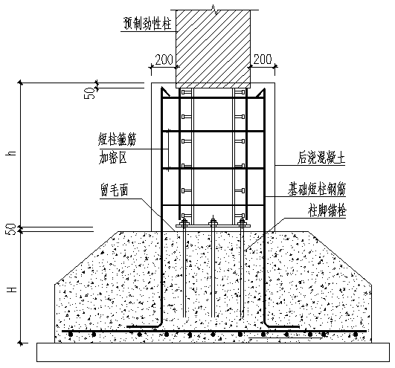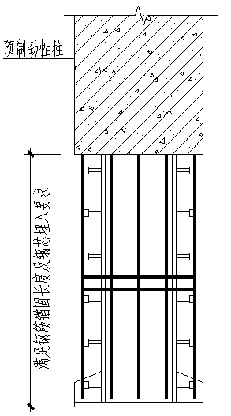
预制劲性柱与基础连接构造 预制劲性柱脚构造
图5．4．1 预制劲性柱柱脚及基础构造
5.4.2 当仅有一层地下室时，从地下室底板顶部开始预埋型钢，延伸到地下室顶板上不小于500mm，与上部结构的预制劲性柱的外伸型钢现场等强度连接。(图5.4.2)连接处长度应满足钢筋绑扎搭接长度的需要，且搭接的钢筋应在一端进行焊接搭接。连接处混凝土后浇，且应比底部地下室混凝土强度等级提高一级。
地下室所有柱、墙及板均按照普通钢筋混凝土结构计算，不考虑型钢的作用。地下室钢筋混凝土梁中纵向钢筋碰到型钢钢芯时，应采取型钢钢芯预留钢筋穿孔、型钢钢芯上焊接可焊接机械连接套筒以及型钢钢芯上焊接连接板等措施，保证梁钢筋贯通。
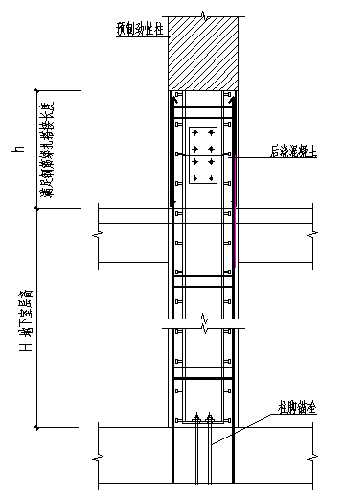
图5．4．2 预制型钢混凝土柱在地下室顶部连接构造
5.4.3 当有多层地下室时，上部结构的预制劲性柱的型钢延伸到负一层地下室底板顶部，地下室所有柱、墙及板均按照普通钢筋混凝土结构计算。
5.4.4 预制劲性柱底钢芯底板厚度不应小于柱脚型钢翼缘厚度，且不宜小于20mm。
5.4.5 预制劲性柱的钢芯埋入基础短柱范围内的型钢翼缘部位应设置栓钉，栓钉直径不应小于19mm，水平和竖向间距不宜大于200mm，栓钉离型钢翼缘板边缘不宜小于50mm，且不宜大于100mm。
5.4.6 预制劲性柱的柱脚在其埋入部分顶面位置处，应设置水平加劲肋，加劲肋的厚度宜与型钢翼缘等厚，其形状应便于混凝土浇筑。
5.4.7 预制劲性柱柱脚型钢底板处设置的锚栓大小及数量，应满足不设临时支撑的情况下安装上部劲性柱的施工安全需要，且应满足现行《钢结构设计标准》GB50017的相关要求。
5.4.8 预制劲性柱基础短柱按钢筋混凝土偏心受压柱进行计算，其计算轴向力Nb、弯矩Mb以及剪力Vb按如下取值：
N_{b} = N (5.4.8-1）
M_{b} = M + V x h （5.4.8-2）
V_{b} = V （5.4.8-3）
N、M、V为上部结构软件计算后的最终底部轴向力、弯矩以及剪力。
h 为基础短柱高度。
基础短柱配筋还应满足现行国家标准《混凝土结构设计规范》GB 50010的有关规定。
5.4.9 预制劲性柱基础承台按普通钢筋混凝土结构进行设计，满足现行国家标准《混凝土结构设计规范》GB 50010的各项规定。承台厚度应满足柱脚锚栓埋置深度的需要，以及基础短柱纵向钢筋在基础承台中的锚固长度及水平段长度的需要。

6 连接构造

6.1 梁柱连接节点形式
6.1.1 装配式劲性柱-钢梁框架结构上下柱在钢梁上翼缘顶部进行连接，梁柱连接区域柱身段为加劲矩形钢管混凝土组合截面。上下柱连接处留出的空段在浇筑楼面混凝土时同时浇筑密实。柱梁连接采用柱外伸钢梁头形成梁梁连接形式。（图6. 1. 1）

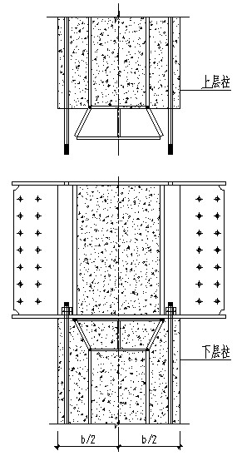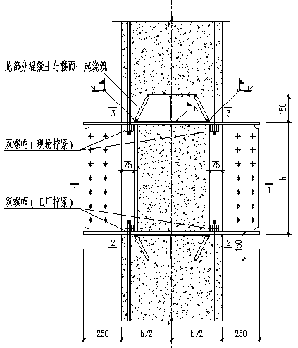

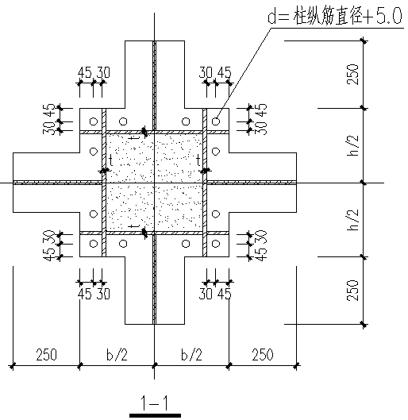
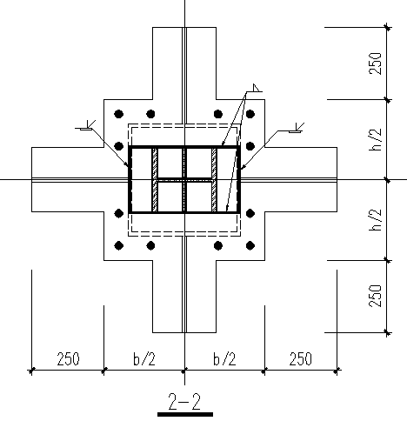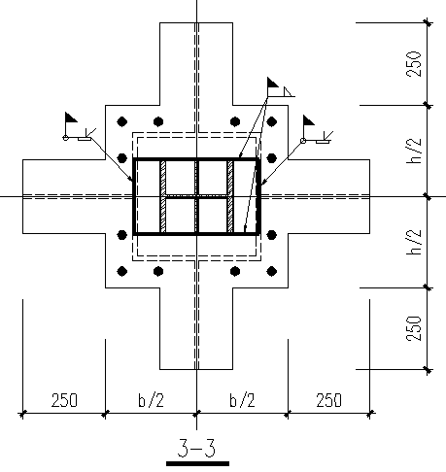
图6.1.1 装配式劲性柱-钢梁框架结构梁柱节点
6.1.2 梁与柱可以偏柱中心连接。（图6.1.2）
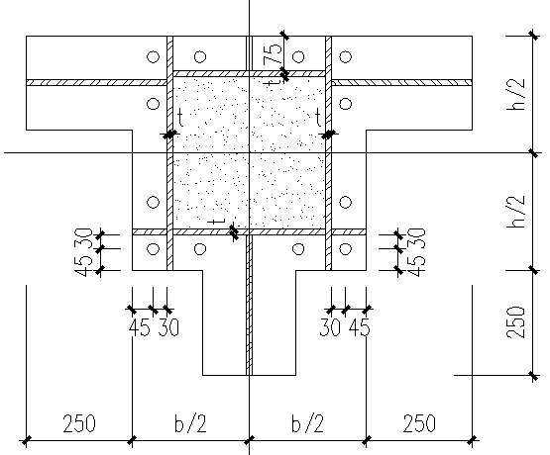
图6. 1. 2 梁柱偏心连接节点
6.1.3 柱两侧梁高不同时，矩形钢管中间应加隔板，隔板厚度与梁下翼缘同厚；当梁高相差不大于100时，可以采用外伸折板与梁连接。（图6. 1. 3.1）
上下柱截面不相同时，通过加劲矩形钢管变径进行处理。(图6.1.3.2)
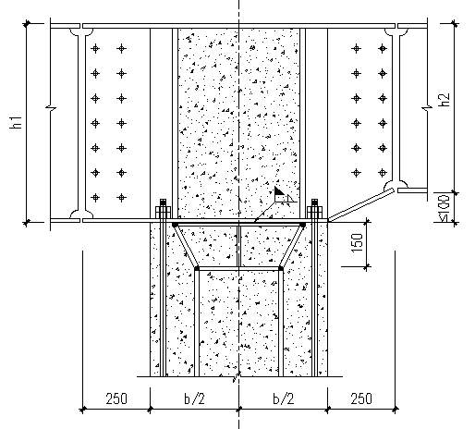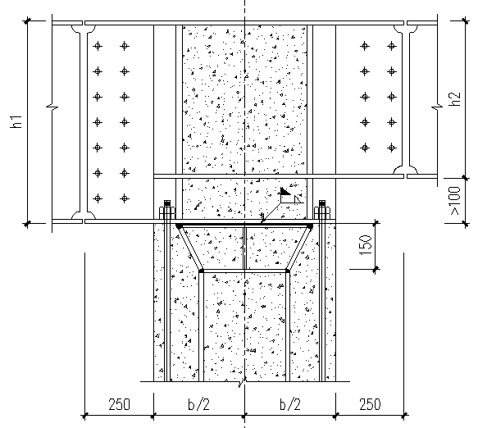
（a）两侧梁高差不大于100mm （b）两侧梁高差大于100mm
图6.1.3.1 两侧梁不等高时梁柱连接节点

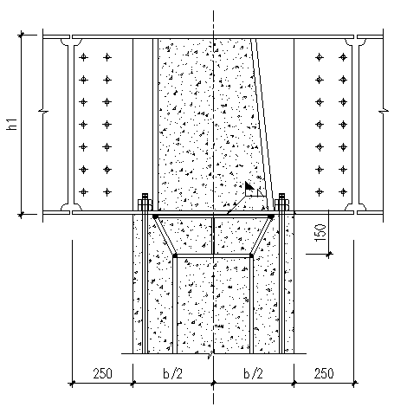
图6.1.3.2 上下柱截面不等时梁柱连接节点
6.1.4 梁柱连接处加劲矩形钢管外侧应封填无机胶泥材料，外围与下柱外平；宜在工厂内预先封填至距顶板150mm处，剩余在上下段连接好后再封填完毕，也可以在现场上下段连接好后一次性封填。无机胶泥材料可以为水泥砂浆、灌浆料、防火泥等。 （图6. 1. 4）
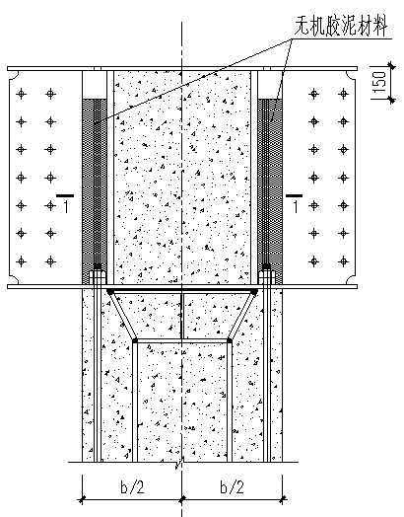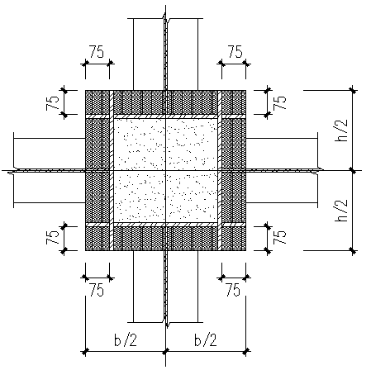
1-1
图6. 1. 4 加劲矩形钢管外侧封填胶泥材料示意

6.2节点承载力计算
6.2.1 装配式劲性柱-钢梁框架结构梁柱连接节点承载力计算主要包括柱段节点核心区加劲钢管混凝土截面的抗弯刚度、轴向刚度以及斜截面抗剪等计算和复核。柱外伸梁梁连接及钢结构构造计算等按照现行国家标准《钢结构设计标准》GB50017和《组合结构设计规范》JGJ 138相关规定执行。
6.2.2 装配式劲性柱-钢梁框架结构梁柱节点处柱身段加劲钢管混凝土的组合截面抗弯刚度E_{p} I_{p}、轴向刚度E_{p} A_{p}应符合下式的规定：
（6.2.2-1）
（6.2.2-2）
EI、EA分别为下部劲性柱强轴方向的抗弯刚度、轴向刚度，均以劲性柱箍筋内截面进行计算。
ξ 为安全系数， 一级抗震等级时取1.1，二、三、四级抗震等级及非抗震时均取1.05。
6.2.3 装配式劲性柱-钢梁框架结构梁柱节点处加劲钢管混凝土的组合截面抗弯刚度Ep Ip及轴向刚度Ep Ap按下式进行计算。（图6.2.3）
E_{p}I_{p} = E_{s}I_{s}+ E_{c}I_{c} （6.2.3.1）
E_{p}A_{p} = E_{s}A_{s}+ E_{c}A_{c} (6.2.3.2）
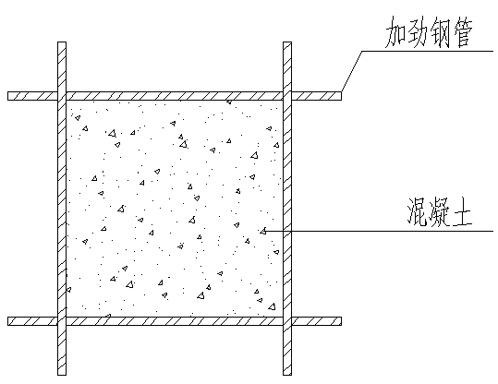
图6.2.3 劲性柱-钢梁装配式框架结构梁柱节点核心区加劲钢管混凝土截面
E_{s}、E_{c}分别为加劲钢管混凝土组合截面所采用的钢材及混凝土的弹性模量；
I_{s}、I_{c}分别为加劲钢管混凝土组合截面中矩形钢管及外伸钢板组成的纯钢截面的惯性矩及钢管内纯混凝土截面的惯性矩。
A_{s}、A_{c}分别为加劲钢管混凝土组合截面中矩形钢管及外伸钢板组成的纯钢截面的面积及钢管内纯混凝土截面的面积。
6.2.4 装配式劲性柱-钢梁框架结构梁柱节点处柱身段的加劲矩形钢管截面弹性极限抗弯承载力Mmax-j、下部劲性柱钢筋混凝土部分弹性极限抗弯承载力Mmax-c、下部劲性柱型钢部分弹性极限抗弯承载力Mmax-s在同一方向上应符合下式规定：
（6.2.4）
ξ为安全系数， 一级抗震等级时取1.1，二、三、四级抗震等级及非抗震时均取1.05。
加劲矩形钢管截面弹性极限抗弯承载力M_{max-j}为矩形钢管截面抵抗矩与钢材强度设计值的乘积。
下部劲性柱钢筋混凝土部分弹性极限抗弯承载力M_{max-c}为不考虑型钢作用纯钢筋混凝土截面的弹性极限抗弯承载力，按照现行国家标准《混凝土结构设计规范》GB50010中纯受弯构件相关条款进行计算。
下部劲性柱型钢部分弹性极限抗弯承载力M_{max-s}为劲性柱中型钢钢芯的截面抵抗矩与钢材强度设计值的乘积。
6.2.5 装配式劲性柱-钢梁框架结构梁柱节点处柱身段的加劲矩形钢管斜截面极限抗剪承载力Vmax-j、下部劲性柱钢筋混凝土部分极限抗剪承载力Vmax-c、下部劲性柱型钢部分极限抗剪承载力Vmax-s在同一方向上应符合下式规定：
（6.2.5.1）
ξ为安全系数， 一级抗震等级时取1.1，二、三、四级抗震等级及非抗震时均取1.05。
加劲矩形钢管截面极限抗剪承载力Vmax-j按式6.2.5.2计算：
（6.2.5.2）
f_{av} 钢板的抗剪强度设计值；
t_{w} 剪力方向钢板的厚度；
h_{w}剪力方向钢板的高度；
下部劲性柱钢筋混凝土部分斜截面极限抗剪承载力V_{max-c}为不考虑型钢作用纯钢筋混凝土斜截面的极限抗剪承载力，按照现行国家标准《混凝土结构设计规范》GB50010中相关条款进行计算。
下部劲性柱型钢部分斜截面极限抗剪承载力V_{max-s}为劲性柱中型钢钢芯的截面面积与钢材抗剪强度设计值的乘积。
装配式劲性柱-钢梁框架结构梁柱节点核心区域经抗震计算所得的剪力Vj在同方向应符合式6.2.5.3规定：
V_{j} ≦ V_{max-j} /γ_{RE} （6.2.5.3）
γ_{RE} 承载力抗震调整系数，其值应按表4．2．3的规定采用。
6.2.6 劲性柱中型钢钢芯在每层上下两端靠近加劲钢管封板处翼缘向两侧外斜至与矩形钢管壁上下对齐，且外斜翼缘与加强钢管上下两端封板等强度焊接连接；劲性柱中型钢钢芯端部及翼缘外斜起点位置处均设置封板，封板与钢芯腹板在工厂内等强度焊接，封板厚度不小于12mm；在钢芯两封板中间两侧设置加劲板，加劲板厚度不小于12mm。（图6.2.6）
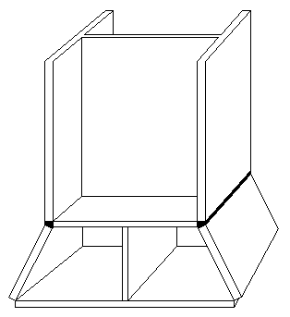
图6.2.6 劲性柱-钢梁装配式框架柱上下两端构造
6.2.7 考虑地震作用下的劲性柱剪力设计值Vc在柱顶及柱底与加劲钢管封板连接处全部由剪力方向焊缝传递，其焊缝设计承载力Fv应大于考虑抗震作用下的劲性柱剪力设计值Vc。（式6.2.7）
（6.2.7）
考虑地震作用下的劲性柱剪力设计值Vc按照现行国家标准《组合结构设计规范》JGJ 138 有关条文计算；焊缝设计承载力Fv按照现行国家标准《钢结构设计标准》GB50017 执行。
6.2.8 装配式劲性柱-钢梁框架结构梁柱节点处加劲钢管上下两端封板厚度应不小于与其连接的钢梁上下翼缘厚度，且不小于所连接的劲性柱最大纵向钢筋直径的0.8倍，并应满足劲性柱纵向钢筋受拉的要求，且最小厚度不小于16mm。两个受拉钢筋孔之间以及受拉钢筋孔两侧距孔中心60mm之内在封板与钢管壁外侧须设置加劲板，加劲板厚度不小于10mm。
6.2.9 装配式劲性柱-钢梁框架结构梁柱节点处加强钢管、上下两端封板、加劲板以及受拉钢筋直螺纹锚固螺栓的设计、计算与制作等均应符合现行国家标准《钢结构设计标准》GB50017和其他相关国家规范及标准的规定。
6.2.10 为方便加劲钢管内浇灌混凝土，宜在加劲钢管侧面开圆形浇注孔及排气孔，孔径D=80mm，孔边设加劲板。（图6.2.9）
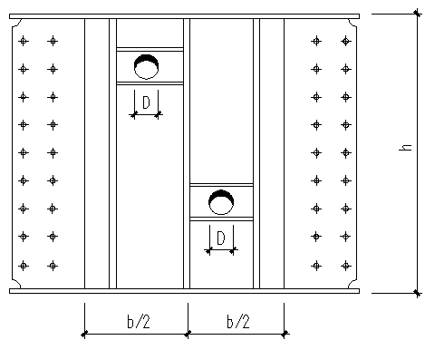
图6.2.10 加劲钢管管壁开浇注孔示意

7 装配式楼板
7.1一般规定
7.1.1 装配式劲性柱-钢梁框架结构宜采用免支撑免模板次梁间距大的钢结构工程专用楼承板。民用及公共建筑楼面宜采用自隔音轻质混凝土叠合板（以下简称叠合板），工业建筑楼面宜采用压型钢板与桁架钢筋组合楼承板（以下简称钢承板）。（图7.1.1）
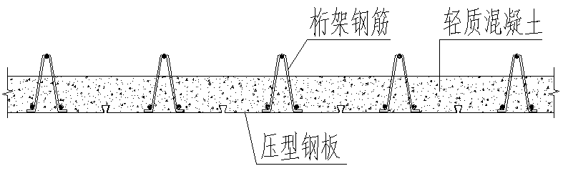
图7.1.1a 自隔音轻质混凝土叠合板
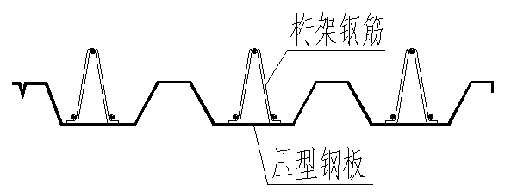
图7.1.1b 压型钢板与桁架钢筋组合楼承板

7.1.2 在施工荷载工况下， 楼承板的挠度限值为楼承板跨度的1/200，且不超过20mm。
7.1.3 楼承板底部压型钢板如仅承受施工荷载，不参与正常使用荷载工况下结构作用，底部则不需要涂刷防火涂料。
7.1.4 楼承板应与钢梁通过焊接栓钉形成有效连接，焊接栓钉具体要求参照现行国家标准《钢结构设计标准》GB50017及《组合结构设计规范》JGJ138的有关条款执行。
7.1.5 叠合板现浇混凝土叠合层厚度及钢承板波峰顶部现浇混凝土厚度不宜小于60mm，当有管线时应适当加大；混凝土强度等级不宜低于C30。
7.1.6 当采用钢承板时，底部钢梁可以按照组合梁计算，钢承板波峰顶部混凝土厚度应不小于75m，梁顶栓钉设置应满足组合钢梁受力要求。
7.1.7 设计采用某种具体型号的叠合板及钢承板时，本规程未涉及之处，参照相应型号的产品标准及图集执行。

7.2 结构计算
7.2.1 叠合板及钢承板在正常使用荷载工况下按照单向连续板进行计算。叠合板计算厚度为板底到现浇叠合层顶面的总厚度；钢承板计算厚度为波底到现浇板顶面的总厚度。其板顶钢筋、板底钢筋以及其他指标均按照现行国家标准《混凝土结构设计规范》GB50010有关规定执行。
7.2.2 叠合板按照单跨板进行布置，在施工工况下，按单向简支板进行计算；钢承板一般按两跨及以上连续板布置，在施工工况下，按单向两跨连续板计算，但有单跨板布置时，需对该单跨板按简支单向板进行计算。
7.2.3 在施工工况下，叠合板抗弯刚度由底部压型钢板与预制混凝土组合刚度和钢筋桁架刚度叠加构成；钢承板抗弯刚度由底部压型钢板刚度和钢筋桁架刚度两者叠加构成。
7.2.4 在正常使用荷载工况下计算的钢筋受拉应力应与施工工况下计算的钢筋受拉应力进行叠加，总受拉应力不超过钢筋受拉强度的设计值。

8 生产、运输与安装
8.1构件生产
8.1.1 钢结构构件、预制劲性柱以及楼承板生产前，构件生产单位应按施工图纸制定构件深化图、排板图，并报设计单位批准；图纸深度应满足生产、运输和安装等技术要求。
8.1.2 钢梁及劲性柱内钢芯由钢结构厂家进行生产，将生产好的型钢钢芯运至预制厂，在预制厂内预制劲性柱钢筋混凝土部分。
8.1.3 按现行国家标准规定对构件所使用的材料进行复验，见证取样、送样，把好材料入口关。
8.1.4 各工序应按生产工艺要求进行质量控制，实行工序检验，隐蔽工程在封闭前应有建设方、监理方参加的质量验收。
8.1.5 建筑部品部件生产检验合格后，生产企业应提供出厂产品质量检验合格证 、执行产品标准的说明、 使用说明书，标准产品宜提供型式检验报告或出厂检验报告。
8.1.6 生产单位宜建立质量可追溯的信息化管理系统和编码标识系统。
8.1.7 钢构件的生产应符合现行国家标准《钢结构工程施工质量验收规范》GB50205的规定。 劲性柱预制应符合现行国家标准《混凝土结构工程施工质量验收规范》GB 50204以及《装配式混凝土结构技术规程》JGJ 1的规定。叠合板及钢承板的生产应符合相关的产品标准的规定。
8.2 包装、运输与堆放
8.2.1 部品部件出厂前应按深化设计图纸进行编号及包装，保障部品部件在运输、堆放及安装过程中不混淆。
8.2.2 运输时应采取防止部品部件损坏的措施，对构件边角部或链索接触处宜设置保护衬垫。
8.2.3 堆放场地应平整、坚实，并按部品部件的保管技术要求采用相应的防雨、防潮、防暴晒、防污染和排水等措施。构件支垫应坚实，垫块在构件下的位置宜与脱模、吊装时的起吊位置一致。重叠堆放构件时，每层构件间的垫块应上下对齐，堆垛层数应根据构件、垫块的承载力确定，并应根据需要采取防止堆垛倾覆的措施。

8.3 施工安装
8.3.1 装配式劲性柱-钢梁框架结构施工应符合现行国家标准《钢结构工程施工规范》GB 50755、《钢结构工程施工质量验收规范》GB 50205以及《钢-混凝土组合结构施工规范》GB50901的相关规定。
8.3.2 施工前，施工单位应编制施工组织设计及配套的专项施工方案，选择合适的吊装方式及吊装机械，制定安全保障措施，并按规定进行审批和论证。
8.3.3 施工前，施工单位应检查吊机、吊具等吊装及施工机械器具的安全性及时效期限。
8.3.4 施工前，施工单位应实地勘察施工场地是否满足吊装条件，特别是场地是否满足吊车及运货卡车的需要。
8.3.5 施工单位应对现场施工人员进行相应专业的培训。
8.3.6 施工单位应对进场的部品部件进行检查，核对无误后方可吊装。
8.3.7 装配式劲性柱-钢梁框架结构宜自下到上，每层按柱、梁、板的顺序分层吊装，楼面混凝土宜最后浇筑。
8.4主体及竣工验收
8.4.1 装配式劲性柱-钢梁框架结构主体验收标准应按现行国家标准《钢结构工程施工质量验收规范》GB 50205、 《混凝土结构工程施工质量验收规范》GB 50204的有关规定执行。
8.4.2 装配式劲性柱-钢梁框架结构主体验收可按楼层划分为若干个检验批。 钢结构安装检验批应在进场验收和焊接连接、紧固件连接、制作等分项工程验收合格的基础上进行验收。
8.4.3 装配式劲性柱-钢梁框架结构应在主体验收通过后 , 会同其他分部分项工作，统一进行竣工验收，资料归并归档，完成工程移交手续。

附录A 预制劲性柱标准截面型号及参数
A.1 为方便预制劲性柱的生产，设计时宜按表A．1采用标准化截面，标准热轧H型钢。标准截面为正方形（图A.1），边长从450mm到700mm，每间隔50mm为一个等级。配套的加劲钢管管壁厚度为按本规程6.2节有关条款计算所得。
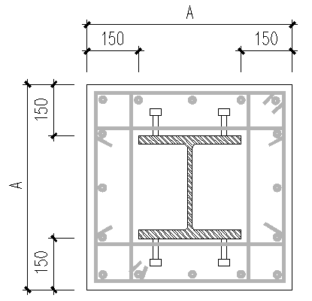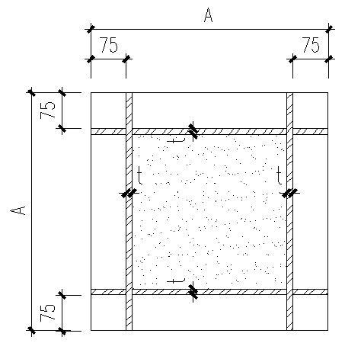
图 A.1 预制劲性柱标准断面及相对应的 加劲钢管标准断面

表 A1 预制劲性柱标准断面
标准截面型号 | 边长A(mm) | 轧制型号型号 | 纵筋最小直径d(mm) | 加劲钢管壁厚t(mm)
JXZ₄₅₀ | 450 | HW150*150 | 14 | 12
JXZ₅₀₀ | 500 | HW200*200 | 16 | 14
JXZ₅₅₀ | 550 | HW250*250 | 16 | 16
JXZ₆₀₀ | 600 | HW300*300 | 18 | 18
JXZ₆₅₀ | 650 | HW350*350 | 18 | 20
JXZ₇₀₀ | 700 | HW400*400 | 20 | 22

附录B YLB装配式楼板的型号及参数
B.1 YLB轻质叠合板 (图B.1) 为一种大跨度免支撑免模板的自隔音叠合板，适合于公共建筑，设计时按表B.1 相关参数采用。
图 B.1 YLB轻质叠合板
表 B.1 YLB轻质叠合板相关参数（以产品手册为准）
名称 | 标识 | 基板厚度（mm) | 底板厚度（mm) | 标准宽度（mm) | 钢筋桁架数量 | 楼板总厚度（mm) | 适用长度（mm)
YLB轻质叠合板 | YLB_{d08I} | 80 | 0.5 | 1500 | 4 | ≧140 | ≦4000
YLB轻质叠合板 | YLB_{d10I} | 100 | 0.5 | 1500 | 4 | ≧160 | ≦5000
YLB轻质叠合板 | YLB_{d12I} | 120 | 0.5 | 1500 | 6 | ≧180 | ≦6000

B.2 YLB钢承板 (图B.2) 为一种大跨度免支撑免模板的钢筋桁架楼承板，适合于工业建筑，设计时按表B.2 相关参数采用。
图 B.2 YLB钢承板
表 B.2 YLB钢承板相关参数 （以产品手册为准）
名称 | 标识 | 基板厚度（mm) | 底板厚度（mm) | 标准宽度（mm) | 钢筋桁架数量 | 楼板总厚度（mm) | 适用长度（mm)
YLB钢承版 | YLB_{d05II} | 50 | 0.75 | 900 | 3 | ≧110 | ≦4000
YLB钢承版 | YLB_{d08II} | 80 | 0.75 | 900 | 3 | ≧140 | ≦6000
YLB钢承版 | YLB_{d10II} | 100 | 0.75 | 900 | 3 | ≧160 | ≦7500

本规程用词说明
1 为便于在执行本规程条文时区别对待，对要求严格程度不同的用词说明如下：
1) 表示很严格，非这样做不可的：
正面词采用“必须”，反面词采用“严禁”；
2) 表示严格，在正常情况均应这样做的：
正面词采用“应”，反面词采用“不应”或“不得”；
3) 表示允许稍有选择，在条件许可时首先应这样做的：
正面词采用“宜”，反面词采用“不宜”；
4) 表示有选择，在一定条件下可这样做的，采用“可”。
2 条文中指明应按其他有关标准执行的写法为：“应符合……规定”或“应按……执行”。

引用标准名录
1 《建筑结构荷载规范》GB 50009
2 《混凝土结构设计规范》GB 50010
3 《建筑抗震设计规范》GB 50011
4 《钢结构设计标准》GB 50017
5 《冷弯薄壁型钢结构技术规范》GB 50018
6 《钢结构工程施工质量验收规范》GB 50205
7 《钢结构焊接规范》GB 50661
8 《碳素结构钢》GB／T 700
9 《气焊、焊条电弧焊、气体保护焊和高能束焊的推荐坡口》GB／T 985．1
10 《埋弧焊的推荐坡口》GB／T 985．2
11 《钢结构用高强度大六角头螺栓》GB／T 1228
12 《钢结构用高强度大六角头螺母》GB／T 1229
13 《钢结构用高强度垫圈》GB／T 1230
14 《钢结构用高强度大六角头螺栓、大六角螺母、垫圈技术条件》GB／T 1231
15 《低合金高强度结构钢》GB／T 1591
16 《连续热镀锌薄钢板及钢带》GB／T 2518
17 《钢结构用扭剪型高强度螺栓连接副》GB／T 3632
18 《非合金钢及细晶粒钢焊条》GB／T 5117
19 《热强钢焊条》GB／T 5118
20 《埋弧焊用碳钢焊丝和焊剂》GB／T 5293
21 《厚度方向性能钢板》GB／T 5313
22 《六角头螺栓-C级》GB／T 5780
23 《六角头螺栓》GB／T 5782
24 《气体保护电弧焊用碳钢、低合金钢焊丝》GB／T 8110
25 《电弧螺柱焊用圆柱头焊钉》GB／T 10433
26 《埋弧焊用低合金钢焊丝和焊剂》GB／T 12470
27 《建筑用压型钢板》GB／T 12755
28 《建筑结构用钢板》GB／T 19879
29 《高层建筑混凝土结构技术规程》JGJ 3
30 《高层民用建筑钢结构技术规程》JGJ 99
31 《钢筋机械连接技术规程》JGJ 107
32 《钢筋机械连接用套筒》JG／T 163
33 《组合结构设计规范》JGJ 138
34 《装配式混凝土建筑结构技术标准》GB/T 51231
35 《装配式混凝土结构技术规程》JGJ 1
36 《部分包裹钢-混凝土组合结构技术规程》T/CECS719

江苏省土木建筑学会标准

装配式劲性柱-钢梁框架结构
设计规程
T/JSTJXH X-2021

条文说明

目 次
1 总 则 34
2 术语和符号 34
2．1 术 语 34
2．2 符 号 34
3 材 料 34
3．2 钢 筋 34
3．3 混凝土 34
4 结构设计基本规定 35
4．1 一般规定 35
4．2 设计计算原则 35
4．3 一般构造 36
5 预制劲性柱 36
5．1 一般规定 36
5．2 承载力计算 37
5．3 构造措施 37
5．4 柱脚设计及构造 37
6 连接构造 38
6.1 梁柱连接节点形式 38
6.2 节点承载力计算 38
7 装配式楼板 39
7.1 一般规定 39
7.2 结构计算 39
8 生产、运输与安装 40
8.1 构件生产 40
8.2 包装、运输与堆放 40
8.3 施工安装 40
8.4 主体及竣工验收 40
附录A 预制劲性柱标准截面型号及参数 41
附录B YLB装配式楼板的型号及参数 41

Contents
1 General Provisions 34
2 Terms and Symbols 34
2．1 Terms 34
2．2 Symbols 34
3 Materials 34
3．2 Reinforcement 34
3．3 Concrete 34
4 Basic Requirement of Structural Design 35
4．1 General Requirements 35
4．2 General Design and Requirements 35
4．3 General Detailing 36
5 Prefabricated Stiffness Column 36
5．1 General Requirements 36
5．2 Strength Analysis 37
5．3 Detailing Requirements 37
5．4 Column Basic Design and Detailings 37
6 Detailings of Connections 38
6.1 Beam-Column Joints Types 38
6.2 Strength Analysis of Connections 38
7 Assembly Floor 39
7.1 General Requirements 39
7.2 Structure Analysis 39
8 Fabrication Transportation and Errection 40
8.1 Member Fabrication 40
8.2 Packaging、Transportation and Stacking 40
8.3 Construction and Errection 40
8.4 Completion Acceptance of Main Construction 40
Appendix A Section Size and Parameters of Prefabricated Stiffness Column 41
Appendix B Section Size and Parameters of YLB Assembly Floor 41

1总 则
1.1 本规程所述装配式劲性柱-钢梁框架结构中的劲性柱为预制柱。
1.2 9度地震区无实际工程经验，可参考本规程经专家论证后进行设计。
1.3 本规程以现行行业标准《组合结构设计规范》JGJ138为基础进行编制。

2术语和符号
2．1 术 语
2.1.1 ~ 2.1.4 本节给出了组合结构中相关构件的含义。

2．2 符 号
2.2.1 ~ 2.2.4 本规程符号全部参照行业标准《组合结构设计规范》JGJ138 。

3 材 料
3．1 钢 材
3.1.1 装配式劲性柱-钢梁框架结构中的框架梁、柱、支撑等主结构构件宜采用Q355及以上级别钢材，其他次构件可以采用Q235钢材。
3.1.2~3.1.9 本规程中所有材料指标参照现行行业标准《组合结构设计规范》JGJ138 要求。
3．2 钢 筋
3.2.1 钢筋强度标准值、设计值及其他各项指标均应按现行国家标准《混凝土结构设计规范》GB50010的相关规定采用。
3．3 混凝土
3.3.1 参考现行装配式建筑相关规范，预制混凝土强度等级不应低于C30，且不应超过C60。
3.3.2 混凝土各项指标均应按现行国家标准《混凝土结构设计规范》GB50010的相关规定采用。
3.3.3 为方便混凝土浇筑，限制混凝土骨料粒径大小。

4结构设计基本规定
4．1 一般规定
4.1.1 考虑施工吊装的方便及效率，构件数量尽量少，构件间距尽量大，故在设计时柱网间距及楼板跨度尽量大。
因无高烈度地区工程实践经验，本规程为安全起见，仅限适用于抗震设防烈度为8度及以下地区，最大房屋高度为70米。
4.1.2 参考《全国民用建筑工程设计技术措施（结构）》相关规定，多层钢结构建筑物伸缩缝间距一般可为150米。为安全起见，在屋面及墙体均设有保温措施的前提下，本规程规定装配式劲性柱-钢梁框架结构单体建筑温度伸缩缝最大间距为120米。
当在房屋两端设有钢支撑或者伸缩缝间距长度超过55米时，按地区及保温做法不同，设计时须考虑预留适当的钢梁构件温度应力。在屋面及墙面有一定保温措施的情况下，江苏地区室内可以按照年高低温差10~40摄氏度进行温度应力分析，构造上楼板钢筋也应适当增加。当楼板现浇长度超过55米时，须设置施工后浇带。在有条件的情况下，楼板顶面设置温度引导缝。
当因特殊需要，伸缩缝间距超过120米，须采取更为妥善的保温措施。
4.1.3 装配式劲性柱-钢梁框架结构在有条件的情况下，尽可能设置柱间支撑，增加结构刚度，减少侧移，降低造价。为安全起见，设置柱间支撑的结构，计算时宜去掉支撑复核构件承载力，尽量在无支撑时构件承载力仍能满足要求。

4．2 设计计算原则
4.2.1 装配式劲性柱-钢梁框架结构在用计算软件进行计算时，结构形式为框架结构，柱构件为劲性柱，梁构件为钢梁。
4.2.2 参照现行行业标准《组合结构设计规范》JGJ138相应条款。
4.2.4 计算钢筋混凝土柱的刚度时，考虑到素混凝土的低受拉性能以及钢筋混凝土构件中钢筋和混凝土的整体组合作用，截面应取柱箍筋内截面尺寸。 。
4.2.5 因无实际工程经验，装配式劲性柱-钢梁框架结构最高适用于抗震设防8度区。
4.2.6 参照现行行业标准《组合结构设计规范》JGJ138相应条款。
4.2.7 参照现行国家标准《钢管混凝土结构技术规范》GB50936中有关规定,以及现行行业标准《高层建筑混凝土结构技术规程》JGJ3中组合结构设计的相关规定, 装配式劲性柱-钢梁框架结构中钢梁的抗震等级宜按照现行国家标准《建筑抗震设计规范》GB 50011中钢结构房屋条款执行。劲性柱抗震等级按照现行行业标准《组合结构设计规范》JGJ138执行。
4.2.8 参照现行国家标准《建筑抗震设计规范》GB50011的相关规定，在正常使用条件下，在风荷载或多遇地震荷载标准值作用下，钢框架结构弹性层间位移角限值为1/250，钢筋混凝土框架结构弹性层间位移角限值为1/550。装配式劲性柱-钢梁框架结构梁柱连接处没有梁混凝土与柱混凝土的挤压情况发生，与混凝土框架有比较大的区别，更近于钢结构。参照现行中国工程建设标准化协会标准《部分包裹钢-混凝土组合结构技术规程》T/CECS719相关条款，本规程规定在正常使用条件下，在风荷载或多遇地震荷载标准值作用下，装配式劲性柱-钢梁框架结构弹性层间位移角限值为1/400；结构在罕遇地震作用下薄弱层的弹塑性层间位移角限值为1/50。
4.2.9 参照现行相关国家及行业标准。

4．3 一般构造
4.3.1 装配式设计在生产前应对装配式构件进行二次深化设计，包含编号、排布、大样等工作，二次深化图纸宜由主设计单位审核。
4.3.2~ 4.3. 5 钢结构及钢筋生产制作参照现行行业标准《组合结构设计规范》JGJ-138执行。

5 预制劲性柱
5．1 一般规定
5.1.1 按照最大限度的节省社会资源的精神，劲性柱钢芯优先采用轧制H型钢。因劲性柱为预制，工厂内横置浇筑，比现场竖向浇筑方便且更能保证浇筑质量。实践表明，预制劲性柱中型钢的混凝土保护层厚度150mm已足够保证混凝土浇筑质量要求。
因轧制H型钢规格型号固定，而预制劲性柱截面也是从最小边长450mm起，每增加50mm一个档次，型钢的含钢率也因此做相应的调整。
5.1.2 参照现行行业标准《组合结构设计规范》JGJ-138执行。
5.1.3 参照现行行业标准《组合结构设计规范》JGJ-138执行。
5.1.4 因装配式劲性柱-钢梁框架结构工程一般层高特别是底层层高比较高，通长设置栓钉已实属无必要，故本规程对栓钉设置范围做了优化。钢芯腹板部分处于劲性柱中间部位,栓钉抗滑移意义甚微，故本规程明确钢芯腹板上不设置栓钉。

5．2 承载力计算
5.2.1 参照现行行业标准《组合结构设计规范》JGJ-138执行。
5.2.2 参照现行行业标准《组合结构设计规范》JGJ-138执行。
5.2.3 参照现行国家标准《建筑抗震设计规范》GB50011执行。大部分装配式劲性柱-钢梁框架结构工程层高特别是底层层高都很高，重力二阶效应明显。

5．3 构造措施
5.3.1~5.3.3 劲性柱钢筋的设置参照现行行业标准《组合结构设计规范》JGJ-138执行。

5．4 柱脚设计及构造
5.4.1 劲性柱与基础之间的连接部分为后浇基础短柱，劲性柱钢筋及钢芯锚入基础短柱。设计构造的基础短柱的截面惯性矩为上部劲性柱截面惯性矩5倍以上，基础短柱的线刚度为上部劲性柱的线刚度10倍以上，基础短柱的高宽比小于1.1,基础短柱与基础承台组成为一个整体的刚性基础，基础短柱顶即为基础顶，也是上部劲性柱计算高度的起始计算点。
5.4.2 ~ 5.4.3 当有地下室时，地下室顶板为上部劲性柱的底部嵌固点，但型钢钢芯则要下伸锚固长度。考虑施工方便及地下室柱的均匀性，型钢钢芯一直伸到基础底板顶部。
5.4.4 参照现行行业标准《组合结构设计规范》JGJ-138执行。
5.4.5 参照现行行业标准《组合结构设计规范》JGJ-138执行。
5.4.6 参照现行行业标准《组合结构设计规范》JGJ-138执行。
5.4.7 预制劲性柱柱脚锚栓仅为施工安装需要，故仅对施工工况进行计算。
5.4.8 预制劲性柱基础短柱截面一般很大，属于偏心受压构件，实际计算配筋一般都不超过构造配筋。
5.4.9 承台设计时承台厚度须考虑地脚螺栓锚固长度的要求。

6 连接构造

6.1 梁柱连接节点形式
6.1.1 装配式劲性柱-钢梁框架结构柱层层分段连接，连接处后浇混凝土厚度同楼板厚度，这样浇筑楼板时同时浇筑，免去二次浇筑混凝土，确保结构安全。梁柱连接采用常规的梁梁连接形式。
6.1.2 ~ 6.1.3 节点核心区加劲钢管混凝土方便了梁与柱及柱与柱的连接，使若干连接态式更为简单、更为安全。
6.1.4 为满足消防及耐久性要求，梁柱连接处加劲矩形钢管外要进行防火保护处理。耐火等级按柱构件要求。
6.2 节点承载力计算
6.2.1 装配式劲性柱-钢梁框架结构梁柱连接节点涉及钢梁与劲性柱连接以及上柱与下柱连接两个方面。节点核心区计算内容为加劲钢管混凝土截面的抗弯刚度、轴向刚度以及斜截面抗剪等计算和复核。钢梁与劲性柱钢芯在工厂内刚接连接，钢梁端头伸出劲性柱外，使现场连接仅为普通的钢梁与钢梁连接。
6.2.2 按照强节点弱构件的抗震要求，本规程要求节点核心区正截面抗弯、正截面抗压能力比柱身截面大，根据不同的抗震等级规定增大系数。
6.2.3 定义装配式劲性柱-钢梁框架结构梁柱节点处加劲钢管混凝土的组合截面抗弯刚度Ep Ip及轴向刚度Ep Ap计算公式。
6.2.4 按照强节点弱构件的抗震要求，本规程进一步要求节点核心区仅加劲钢管正截面极限抗弯承载力（不包含混凝土）大于柱身段钢筋混凝土及钢芯正截面极限抗弯承载力之和，且根据不同的抗震等级规定增大系数。
6.2.5 按照强节点弱构件的抗震要求，本规程要求节点核心区斜截面抗剪能力比柱身斜截面抗剪承载力大，根据不同的抗震等级规定增大系数。因现行软件在对节点核心区受剪承载力复核时，默认节点区仍然是普通的劲性柱，符合结果一般不满足，故本条要求进行手工复核，确保满足抗震下斜截面抗剪要求。
6.2.6 为保证上下柱连接处型钢钢芯的连续性，在节点核心区上下型钢翼缘折向与核心区钢管壁对接焊连接，腹板端部通过增加端板四周与核心区上下封板角焊缝连接。
6.2.7 劲性柱柱顶及柱底剪力通过钢芯顶部端板与节点核心区加劲矩形钢管上下封板焊缝传递到节点核心区，故相应的焊缝抗剪承载力须满足计算要求。
6.2.8 节点核心区封板边缘承受劲性柱钢筋拉力，故对钢板厚度及加劲板设置做了进一步的构造要求，使每个钢筋拉力处钢板能按照三边受力板块进行计算。
6.2.9 装配式劲性柱-钢梁框架结构梁柱节点连接处各项构造措施须满足相关国家规范及标准的规定。
6.2.10 装配式劲性柱-钢梁框架结构梁柱节点连接处加劲矩形钢管内混凝土为工厂内预浇筑，故在钢结构加工时须预留浇筑孔及排气孔。

7 装配式楼板
7.1 一般规定
7.1.1 预制劲性柱柱脚型钢底板处设置的锚栓大小及数量，应满足不设临时支撑的情况下安装上部劲性柱的施工安全需要，且应满足现行《钢结构设计标准》GB50017的相关要求。
7.1.2 预制劲性柱基础短柱按钢筋混凝土偏心受压柱进行计算，其计算轴向力Nb、弯矩Mb以及剪力Vb按如下取值：

7.2 结构计算
7.2.1 钢承板底部压型钢板波谷内连有桁架钢筋，实质上等同为密肋梁，密肋梁高为波底至现浇板顶的高度，故在计算板钢筋时按全高进行计算；考虑到支承钢梁顶部楼板支座处混凝土受压区实际高度会较跨中增大，钢梁处板面负筋宜按计算结果适当放大，一般不超过10%。
7. 2.2 在无支撑的情况下，单跨计算与连续跨计算差别很大。
7.2.3 楼板免支撑长度计算时挠度偏小，应以产品手册为准 。
7.2.4 因施工工况下桁架钢筋的拉应力在混凝土达到强度后不会消失，故在正常使用荷载工况下所需的钢筋受拉应力只能与其叠加，故两者之和不能超过钢筋受拉强度的设计值。为经济及安全起见，尽量利用底部压型钢板刚度来承受施工工况荷载。

8 生产、运输与安装
8.1 构件生产
8.1.1 ~ 8.1.7 为参照现行相应的规范、标准，仅供施工单位参考。
8.2 包装、运输与堆放
8.2.1 ~ 8.2.3 为参照现行相应的规范、标准，仅供施工单位参考。
8.3 施工安装
8.3.1 ~ 8.3.7 为参照现行相应的规范、标准，仅供施工单位参考。
8.4 主体及竣工验收
8.4.1 ~ 8.4.3 为参照现行相应的规范、标准，仅供施工单位参考。

附录A 预制劲性柱标准截面型号及参数
A.1 选用标准预制劲性柱截面，有利于节约社会资源，有利于提高效率，减少重复工作。从而有利于降低工程造价及质量保证。

附录B YLB装配式楼板的型号及参数
B.1 YLB轻质叠合板为一种专用于钢结构的大跨度免支撑免模板的自隔音叠合板，适合于有绿建要求的公共建筑，免做隔音层。
B.2 YLB钢承板为一种专用于钢结构的大跨度免支撑免模板的改进型桁架钢筋楼承板，适合于工业建筑，降低自重，减少钢材用量。

